Аналитическая записка.

1. Наименование проекта – «Калькулятор ипотечного кредитования»
2. Целевая аудитория – люди планирующие брать ипотеку, люди занимающиеся «бытовым ростовщичеством»
3. Проанализировав рынок ипотечных калькуляторов были выявлены недостатки (привязка к процентной ставке банка, отсутствие возможности экспортировать данные в удобный формат, отсутствие наглядной демонстрации переплаты по кредиту) и достоинства (вывод информации с помощью диаграмм, ввод данных как с помощью текстового поля, так и диапазона значений (slider)), так же ни у одного из популярных калькуляторов нет возможности экспорта данных. Разработка настоящего программного продукта позволит избавится от недостатков и сохранить положительные черты сторонних программных продуктов.
4. Основной функционал:
   1. Расчёт аннуитетного платежа.
   2. Расчёт дифференцированного платежа.
   3. Предоставление информации о соотношении тела кредита и процентов.
   4. Экспорт расчётов в таблицу excel.
5. Для расчёта платежа, потенциальный пользователь должен вести исходные данные: сумма кредита, процентную ставку, первоначальный взнос, срок ипотеки, тип платежей (аннуитетный или дифференцированный). После ввода данных пользователю предоставляется возможность сынициировать расчёт ежемесячного платежа и сумму процентов. Если был произведён расчёт дифференцированный платёж, отображается кнопка «Экспорт» по нажатию на которую пользователю предоставляется возможность выбрать директорию по которой будет сохранена таблица excel.

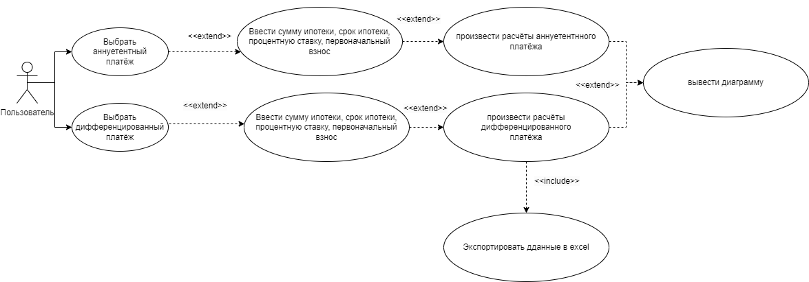

1. Аналоги:
   1. <https://calcus.ru/kalkulyator-ipoteki> , широкий функционал (от туда украдено большинство функций), из минусов можно выделить : это веб приложение, у большинства приложений есть альтернативный, текстовому полю, способ ввода данных, в данном приложении такой функции не имеется)
   2. <https://www.raiffeisen.ru/wiki/formuly-dlya-samostoyatelnogo-rascheta-ipoteki/> , не наглядность данных, не демонстрируется переплата по кредиту, привязка к ставке банка.
   3. Яндекс недвижимость, не демонстрируется переплата по кредиту.
2. Предполагаемый к использованию технологический стек – python + PyQt5 + openpyxl + matplotlib